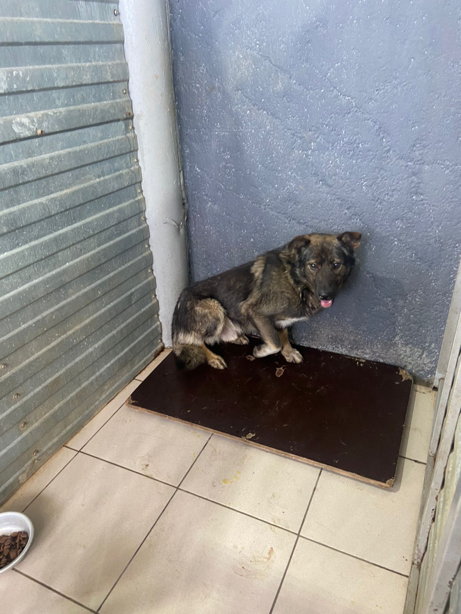 | 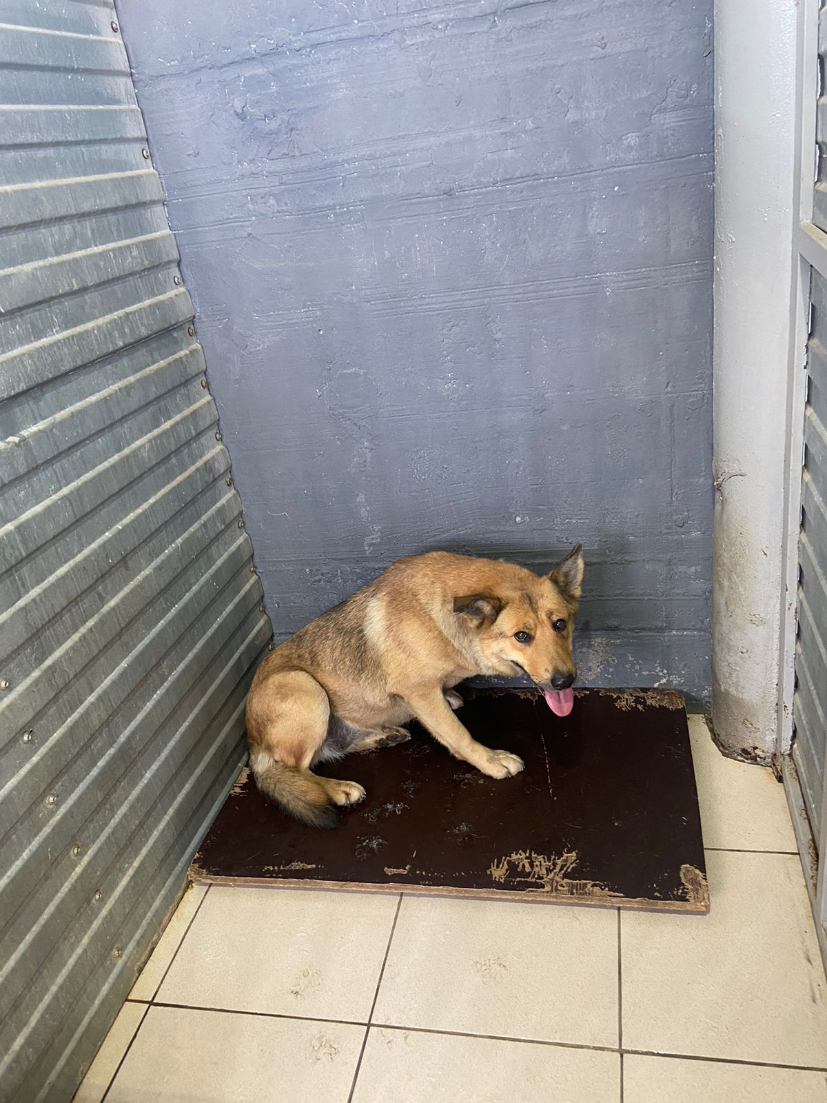
№ 511  Отловлено: 30.08.2023  Ул. Индустриальная 113а  Заявка № 1040 13 59  Вид: собака  Порода беспородная  Пол: кобель  Окрас: коричнево-белый  Возраст: 4 года  Вес: 32 кг  Рост: 48 см в холке  Приметы:  Особенности поведения:  ИН:  Вакцинация:  Кастрация:  Вет. паспорт: нет | № 512  Отловлено: 30.08.2023  Ул. Индустриальная 113а  Заявка № 1040 13 47  Вид: собака  Порода беспородная  Пол: сука  Окрас: рыжий  Возраст: 4 года  Вес: 35 кг  Рост: 56 см в холке  Приметы:  Особенности поведения:  ИН:  Вакцинация:  Кастрация:  Вет. паспорт: нет

